重新确定资格宣传工具包：第 2 阶段
  - 本工具包可作为沟通指南，向合作伙伴提供资源，在 MassHealth 会员的续保期间提供支持。
目录
沟通简介和重要性 2
沟通的重要性 2
来自 MassHealth 的蓝色信封和其他重要邮件 3
来自 MassHealth 的其他重要邮件 4
针对特定人群的信息 4
第 2 阶段：重要信息和附加信息 4
附加信息 5
如何续保 6
“您的家庭，您的健康”活动 6
合作伙伴和利益相关者的续保资源 6
传单、海报和其他面向会员的资料 7

沟通简介和重要性
2020 年 3 月，由于新冠病毒疫情，美国联邦政府宣布进入公共卫生紧急状态（PHE）。为了响应 PHE 并与联邦政府的要求保持一致，MassHealth 实施了保护措施，以防会员的 MassHealth 承包在新冠病毒疫情紧急情况期间终止。
美国联邦政府将在 2023 年 4 月 1 日终止持续承保要求，届时 MassHealth 将恢复我们的常规续保程序。目前，MassHealth 将需要为所有会员的健康保险续保，以确保他们仍然有资格获得当前的福利。这些续保将在 2023 年 4 月至 2024 年 4 月的 12 个月内进行。这意味着会员可能在这一年期间的任何时间收到寄给他们的续保表格。
为了减少失去承保的合格会员的人数，MassHealth 正在与 Massachusetts Health Connector、Health Care For All 和其他合作伙伴合作，以确保会员了解如何续保，并了解其他容易负担的健康保险选择（如需要）。
MassHealth 正在分两个阶段与会员沟通：
- 第 1 阶段：通知：准备为所有 MassHealth 成员续保
  - MassHealth 正在与利益相关者和其他合作伙伴合作，以确保会员了解如何在续保开始时避免承保中断。
- 第 2 阶段：教育：教育会员如何续保
  - MassHealth 及其合作伙伴将直接与被选择续保的会员联系，以确保他们完成续保程序，并了解他们的容易负担的健康保险选项（如适用）。
该工具包将帮助利益相关者和合作伙伴在第 2 阶段对会员进行教育和宣传。

沟通的重要性
目前，已采取保护措施，允许所有会员在 2023 年 4 月 1 日之前保留 MassHealth 保险。从 2023 年 4 月 1 日开始，MassHealth 需要为所有会员续保。这些续保将在 12 个月内进行。这一重新确定资格的程序将是自《平价医疗法案》首次公开注册和扩大 Medicaid 以来最大的一次健康保险过渡活动。当 MassHealth 恢复到我们的正常续保程序时，会员需要了解会发生什么以及如何保持自己的健康保险。大多数会员要么继续有资格享受 MassHealth，要么有资格获得补贴，这将使他们能够通过 Health Connector 或其他来源获得容易负担的保险。
MassHealth 致力于与会员进行有效沟通，并创建了跨机构工作组，以帮助进一步为可能难以联系到或有更复杂的重新确定资格的会员制定沟通策略和资料，包括无家可归的会员、残障会员、65 岁或以上的会员、移民人口以及儿童和家人。
MassHealth 沟通已扩展为包括短信和电子邮件功能。已与 MassHealth 分享手机号码和/或电子邮件的会员将收到一条短信和/或电子邮件，通知他们即将寄送的续保表格。续保表格将用蓝色信封寄给会员。
本工具包可作为沟通指南，并提供资源，以便在会员续保期间提供支持。

来自 MassHealth 的蓝色信封和其他重要邮件
在重新确定资格程序中，MassHealth 将用蓝色信封（如下图所示）向会员寄送所有续保资料。
在每个蓝色信封中，会员将找到以下资料：
- 他们的续保通知，包括续保截止日期，
- 关于续保的插页，以及
- 纸质续保表格。

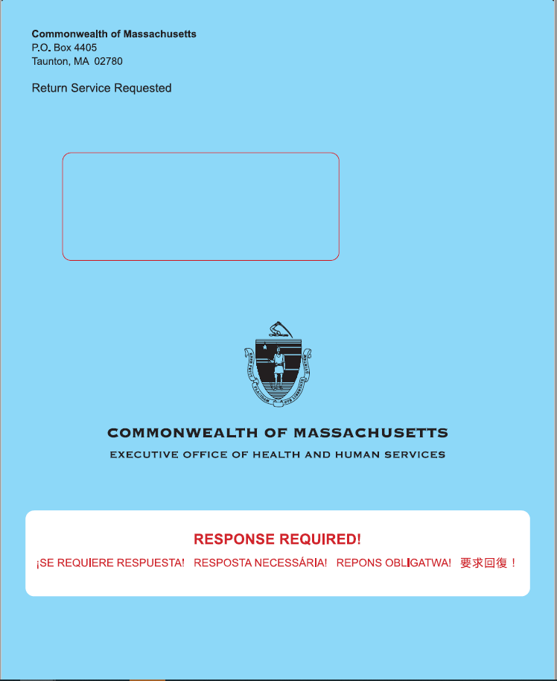
可在此处查找有关如何帮助收到蓝色信封的会员的利益相关者和合作伙伴完整指南。

来自 MassHealth 的其他重要邮件
在此期间，会员可能会收到来自 MassHealth 的其他重要邮件，他们必须阅读并回复这些邮件，以便保持他们的保险，并了解他们有资格获得哪些福利。
这封其他邮件将用白色信封寄送，与包括续保资料的蓝色信封分开寄送。回邮地址可能会注明“马萨诸塞州”（Commonwealth of Massachusetts）或马萨诸塞州的特定单位，例如健康保险处理中心（Health Insurance Processing Center）或 EDMC。会员应留意可能来自 MassHealth 的任何邮件，并打开所有信封。
其他重要邮件可能包括：
- 信息请求
- 确认请求
- 自动续保通知（无需采取任何行动）
- 保费账单
- 成人或儿童残障补助
- 其他文件

针对特定人群的信息
MassHealth 已确定五个人群可能需要专门的宣传策略和定制的信息传递才能成功地完成续保。这些人群需要额外的宣传服务，因为难以联系到他们、有复杂的续保程序或在完成续保时会遇到更多困难。MassHealth 成立了工作组，以便更好地支持具有失去保险高风险的会员，其中包括：
- 年长者（65 岁及以上的会员）
- 残障人士
- 无家可归者
- 非公民人士
- 儿童、家人及孕妇
MassHealth 已经开发了与这些人群联系的定制宣传资料以及为他们服务的组织。

第 2 阶段：重要信息和附加信息
在第 2 阶段，MassHealth 及其合作伙伴应使用以下重要信息向会员宣传即将开始的续保，并确保他们不会出现任何承保中断。
- 更新您的 MassHealth 信息。确保 MassHealth 有您最新的地址、电话号码和电子邮件，这样您就不会错过 MassHealth 的重要信息和通知。
- 阅读所有的邮件。MassHealth 将用蓝色信封给您寄送续保表格。其他重要通知或信息请求可能会用白色信封寄送。
- 在截止日期前回复 MassHealth。您的通知将有一个截止日期。请务必在截止日期前填写并向 MassHealth 发送所有需要的信息。

附加信息
如果您认为您可能不符合 MassHealth 的资格，可提供其他健康保险选择。

Massachusetts Health Connector：您可能有资格通过 Massachusetts Health Connector 参加容易负担的计划。会员可访问网站 www.mahealthconnector.org/，或电洽客户服务部，电话号码 1-877- MA ENROLL (1-877-623-7773)，了解更多详情或注册参加计划。如果您失去 MassHealth 承保，并且是因为合格生活事件（QLE）。这意味着您可以在常规开放注册期之外通过 Health Connector 注册参加计划。

雇主赞助的保险：在马萨诸塞州，超过 70% 的雇主作为对员工的福利向员工提供健康保险。这些雇主中的大多数支付部分保费，并提供多种保健计划供您选择。如果会员的雇主提供保险，他们可以从提供的保险中选择最适合他们的保健计划。如果您可以参加雇主赞助的保健计划，您失去 MassHealth 承保将被视为合格生活事件（QLE）。QLE 将触发特殊注册期（SEP），允许您在年度开放注册期之外注册参加您的雇主的计划。通常，SEP 仅在 QLE 之后的 60 天内提供，因此不要等到与您的雇主审查保险选择。

Medicare Savings 计划：Medicare Savings 计划（MSP）（前称为 MassHealth Senior Buy-In 和 Buy-In 计划）是联邦政府资助的计划，用于支付部分或全部低收入 Medicare 接受者的保费、免赔额、共付额和共同保险。

Prescription Advantage：Prescription Advantage 是一项由州政府资助的针对年长者和残障人士的处方药计划，提供经济帮助，以降低处方药费用。

Home and Community Based Waivers（包括 Frail Elder Waiver）：Frail Elder Waiver（FEW）是一项具有扩大收入资格的 MassHealth 计划，由年长者事务执行办公室管理，该办公室向 60 岁及以上的马萨诸塞州居民提供社区支持，否则这些人将需要在设施内接受护理。FEW 支持具有各种不同需求的个人，这些需求可以通过一系列基于家庭的支持得到满足。

Program All-inclusive Care for the Elderly（PACE）：Program of All-inclusive Care for the Elderly（PACE）由 MassHealth 和 Medicare 管理，旨在为合格的参加者提供各类医疗、社交、娱乐和健康服务。您无需参加 MassHealth 即可参加 PACE。

如何续保
一旦会员收到邮寄的蓝色信封，就可以通过多种方式提交续保申请。

如需了解更多详情，请访问网站 www.mass.gov/how-to/renew-your-masshealth-coverage

“您的家庭，您的健康”活动
在第 2 阶段，MassHealth 与 Massachusetts Health Connector 和 Health Care For All 合作，帮助教育和通知 MassHealth 会员，重点关注 MassHealth 会员总人口最多的 15 个社区。MassHealth 及其合作伙伴将分两个阶段开展这些宣传工作，向个人和社区提供有关续保程序的信息，并提供本地资源，帮助会员成功地完成续保程序。
面向社区的活动将采用三管齐下的方法，与会员分享信息和资源。
- 上门宣传：HCFA 将聘请当地宣传员与 15 个社区内的个人和家庭分享资料和资源，以便在重新确定资格程序中协助他们。
- 向基于社区的组织（CBO）颁发的分项赠款：CBO 将颁发资金，在其服务的社区内开展教育和提高意识活动。补助金将授予为目标人口区域的人群或为特定人群（例如无家可归者或年长者）服务的 CBO。
- 媒体购买：将战略性地购买印刷、数字、广播和电视广告，以帮助传播对即将到来的重新确定资格的认识，重新确定资格将采用九种不同语言（英语、西班牙语、佛得角克里奥尔语、葡萄牙语、海地克里奥尔语、高棉语、越南语、中文和阿拉伯语）进行。

合作伙伴和利益相关者的续保资源
合作伙伴和利益相关者包括任何经常与 MassHealth 会员互动并有能力协助他们的个人或组织。其中包括来自基于社区的组织、姐妹机构、服务提供者组织等的工作人员。
合作伙伴和利益相关者在帮助 MassHealth 会员完成续保方面发挥着至关重要的作用。您可以采取一些具体步骤帮助 MassHealth 会员完成重新确定资格的程序。
MassHealth 创建了以下协助这些合作伙伴和利益相关者的资源：
资源 | 说明
MassHealth 续保帮助指南 | 一份全面的资源，解释您作为合作伙伴可以做什么来帮助 MassHealth 会员，包括如何帮助他们准备和了解如何完成续保
重新确定资格网站：mass.gov/masshealthrenew | 重新确定资格信息的登陆页面，包括针对特殊人群的资源、视频和其他有用的文件

除了查看 MassHealth 续保帮助指南和其他资源外，您还可以通过其他方式提供帮助，其中包括：

1) 登记加入 MassHealth 重新确定资格电子邮件名单。登记接收有关 MassHealth 重新确定资格程序的最新新闻和信息的电子邮件：www.mass.gov/forms/masshealth-eligibility-redeterminations-email-list-sign-up
2) 加入马萨诸塞州医疗保健培训论坛（MTF）电子邮件名单并参加培训。MTF 旨在向所有医疗保健组织和基于社区的机构传达与 MassHealth 政策和运营、其他州立计划以及公共援助计划和服务相关的准确、及时的信息。即将召开的会议将注重 MassHealth 的重新确定资格。
请点击此处，加入电子邮件名单：www.surveymonkey.com/r/MTFListservNEW2021
如需了解更多详情，请访问 MTF 网站：https://www.masshealthmtf.org/
3) 成为认证申请顾问（CAC）。CAC 帮助人们申请健康保险福利、参加保健计划并保持健康保险承保。在马萨诸塞州，CAC 计划是一项联合计划，由 MassHealth 管理，由 Massachusetts Health Connector 提供支持。
CAC 计划是一项自愿参加计划；没有人为他们从 CAC 获得的帮助付费。个人不需要 CAC 即可申请或获得福利，但对于任何对如何申请健康保险福利、参加保健计划和保持健康保险承保有疑问的人而言，这些都是重要的资源。个人不能单独成为 CAC。您的组织必须与 MassHealth 和 Massachusetts Health Connector 合作，然后您的组织内的个人可以作为 CAC 接受培训。
如果您对 CAC 计划感兴趣，请发电子邮件给我们：mahealthconnectortraining@massmail.state.ma.us。

传单、海报和其他面向会员的资料
请帮助我们宣传 MassHealth 重新确定资格。点击此处，查看和下载海报、传单、社交媒体帖子等！有一般资料和针对特定人群的资料。
所有资料均提供英语、西班牙语、葡萄牙语、海地克里奥尔语、越南语、高棉语、中文、阿拉伯语和佛得角克里奥尔语版本。

